江西省(银牌)红色旅游五好讲解员
申请推荐表

姓 名： 任佳琪

推 荐 单 位： 上饶集中营名胜区管委会

推荐设区市： 上饶市

填表日期 2019 年 07 月 05 日

填表说明和材料要求
1.用钢笔填写或打印，字迹要端正清楚。
2.“主要学习工作经历”栏“学习经历”填写至本科或大专，“工作经历”要填明何年何月至何年何月在何地何单位任何种职务。在不同单位或同一单位担任不同职务或工作的，应分别填明。
3.学历、学位和获奖证书应提供复印件（PDF格式），并由单位审核签字盖章。
4.工作业绩真实准确，评价客观，重点突出，文字生动简练， 经单位审核无误。

姓名 | 任佳琪 | 性别 | 女 | 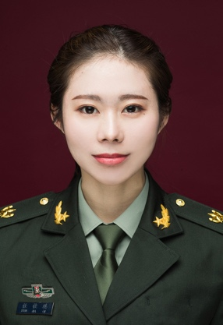
出生年月 | 1991.8 | 民族 | 汉
政治面貌 | 团员 | 文化程度 | 本科
籍贯 | 江西上饶 | 工作年限 | 3年
职级 |  | 健康状况 | 良好
现工作单位 | 上饶集中营名胜区管委会 |  | 电话
电子邮箱 | 410334613@qq.com |  | 手机 | 13170993661
主要学习  工作经历 | 1999年—2004年上饶市逸夫小学  2004年—2007年上饶市第四中学（初中）  2007年—2010年上饶市第一中学（高中）  2010年—2014年安阳师范学院 播音与主持专业  2016年7月社会招聘进入上饶集中营名胜区从事讲解工作  2016年8月至今 上饶集中营名胜区管委会 讲解员  2016年10月参加省文化厅组织的红色基地讲解员、任讲解  2017年5月赴重庆、贵州等红色教育基地学习  2017年11月赴北京参加“冯达飞”烈士殉难75周年纪念活动
主要工作  业绩 | 2016年从事讲解工作以来，在思想政治方面，始终保持良好的工作作风，工作目的明确，态度端正，团结同志，具有较好的思想修养。在职业道德方面，积极热爱讲解工作，以高度的责任感和满腔热情面对观众。积极参加业务培训，不断提升自身专业素养，探索讲解方法和技巧，整理不同的讲解词，努力做到“因人施讲”。三年期间，共完成讲解九百余批次，接待观众5万余人次，其中，省部级领导二十余批。  同时作为上饶集中营爱国主义宣讲团的成员，多次深入机关、部队、社区、学校等地做宣讲报告。2017年，借调上饶市消防支队负责“两个试点”现场会讲解工作。2018年多次完成景区省级消防检查以及国家消防检查讲解工作，受到了观众的好评和同志们的认可。
奖惩情况 | 2017年获得单位先进个人  2018年获得单位先进个人
工作单位红色旅游五好讲解员评选委员会推荐意见 | （盖章）  负责人签字： 年 月 日
县（区、市）红色旅游五好讲解员评选委员会推荐意见 | （盖章）  负责人签字： 年 月 日
设区市红色旅游五好讲解员评选委员会推荐意见 | （盖章）  负责人签字： 年 月 日
江西省红色旅游五好讲解员评选专家组意见 | （盖章）  专家组长签字： 年 月 日
江西省红色旅游五好讲解员评选委员会意见 | （盖章）  负责人签字： 年 月 日

